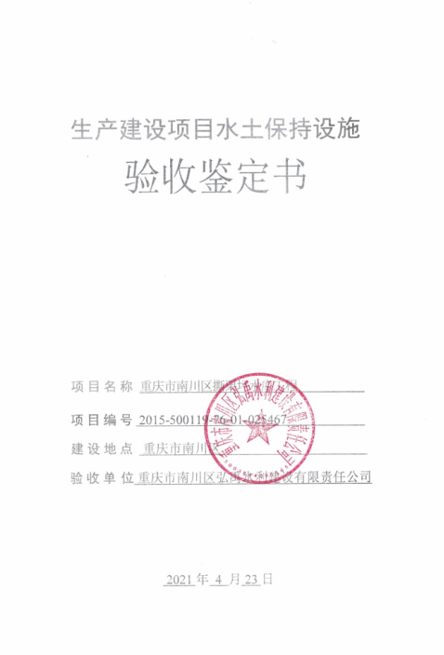

一、生产建设项目水土保持设施验收基本情况表

|  |  |  |  |
| --- | --- | --- | --- |
| 项目名称 | 重庆市南川区撕栗坪水库工程 | 行业类别 | 水利枢纽工程 |
| 主管部门  （或主要投资方） | 重庆市水利局 | 项目性质 | 新建 |
| 水土保持方案批复机关、文号及时间 | 重庆市水利局、渝水许可[2015]260号、2015年12月 | | |
| 水土保持方案变更批复机关、文号及时间 | \ | | |
| 水土保持初步设计批复机关、文号及时间 | 重庆市水利局 重庆市财政局、渝水许可[2015]255号、2016年3月 | | |
| 项目建设起止时间 | 2015年12月——2018年7月（主体）  2015年12月——2020年12月（水土保持） | | |
| 水土保持方案编制单位 | 青海省水利电力勘测设计研究院 | | |
| 水土保持初步设计单位 | 青海省水利电力勘测设计研究院 | | |
| 水土保持监测单位 | 重庆市智创水土保持科技开发有限公司 | | |
| 水土保持施工单位 | 四川信德建设有限公司（大坝枢纽工程）  重庆市万州水电建筑工程有限公司（南灌区管道工程）  重庆耘晟园林工程有限公司（植物措施） | | |
| 水土保持监理单位 | 重庆江河工程建设监理有限公司（大坝枢纽工程）  重庆市弘禹水利咨询有限公司（南灌区管道工程） | | |
| 水土保持设施验收报告编制单位 | 重庆市智创水土保持科技开发有限公司 | | |

二、验收意见

|  |
| --- |
| 根据重庆市水利局《关于转发<水利部关于加强事中事后监管规范生产建设项目水土保持设施自主验收的通知>的通知》（渝水﹝2017﹞255号）、水利部办公厅关于印发生产建设项目水土保持设施自主验收规程（试行）的通知（办水保[2018]133号）以及重庆市南川区撕栗坪水库工程水土保持方案、施工图纸以及相关规程规范，对重庆市南川区撕栗坪水库工程水土保持设施进行验收。  2021年4月23日，在重庆市南川区弘禹水利建设有限责任公司会议室召开会议对重庆市南川区撕栗坪水库工程水土保持设施进行验收。会议由重庆市南川区弘禹水利建设有限责任公司主持，验收工作组由建设单位重庆市南川区弘禹水利建设有限责任公司、水土保持方案编制单位青海省水利电力勘测设计研究院、监理单位重庆江河工程建设监理有限公司、重庆市弘禹水利咨询有限公司、施工单位重庆市万州水电建筑工程有限公司以及监测单位、水土保持设施验收报告编制单位重庆市智创水土保持科技开发有限公司等单位代表组成。  会前验收组及与会代表认真检查了工程现场，查阅了相关技术资料，听取了水土保持监测单位、监理单位、验收报告编制单位等水土保持工作情况的汇报，以及水土保持方案编制、施工单位的补充说明，经质询、讨论并通过了重庆市南川区撕栗坪水库工程水土保持设施验收鉴定书。  （一）项目概况  撕栗坪水库工程位于南川区西北部的乾丰镇，距南川城区约70km，水库坝址位于黎香溪东支龙潭河上游乾丰镇所辖河段；南灌区输水管道从坝后经加压泵房至黎香湖水厂（原土溪水厂）。撕栗坪水库工程是一座兼有场镇供水、农业灌溉和农村人畜饮水等综合利用的水利工程。水库总库容256.8万m³，为小（一）型水库，工程等别为Ⅳ等，主要建筑物级别为4级。工程拦河坝采用埋石混凝土重力坝，坝顶设闸门溢洪方式。输水建筑物由南灌区输水管道及加压泵房组成，其中输水管道长7.7km。工程于2015年12月开工，2018年7月完工，工程建设总工期为31个月。工程实际完成总投资约10393.29万元（最终以审计单位审核为准），实际完成水土保持方案总投资401.98万元。  （二）水土保持方案批复情况（含变更）  2015年12月28日，重庆市水利局以渝水许可[2015]260号文对《重庆市南川区撕栗坪水库工程水土保持方案报告书（报批稿）》予以批复，批复的水土流失防治责任范围为59.13hm2，批复水土保持方案总投资497.47万元。  （三）水土保持初步设计或施工图设计情况  2016年3月22日，重庆市水利局 重庆市财政局以渝水许可[2015] 255号对《重庆市南川区撕栗坪水库工程初步设计报告》予以批复。  2017年6月26日，重庆市南川区水务局以南川水务复[2017]28号批复了撕栗坪水库工程设计变更报告。  （四）水土保持监测情况  项目法人重庆市南川区弘禹水利建设有限责任公司于2016年11月委托重庆市智创水土保持科技开发有限公司开展工程水土保持监测工作，监测单位在完成监测任务后提交了《重庆市南川区撕栗坪水库工程水土保持监测总结报告》。监测报告主要结论为：落实的水土保持防治措施较好地控制和减少了施工过程中的水土流失，水土流失防治指标达到了水土保持方案确定的目标值。其中，扰动土地整治率99.42%，水土流失总治理度99.34%，土壤流失控制比1.04，拦渣率98.00%，林草植被恢复率99.34%，林草覆盖率33.60%。  （五）验收报告编制情况和主要结论  2019年1月，重庆市南川区弘禹水利建设有限责任公司委托重庆市智创水土保持科技开发有限公司承担项目水土保持设施验收报告编制工作，编制单位于2021年4月完成了《重庆市南川区撕栗坪水库工程水土保持设施验收报告》。验收报告主要结论为：建设单位编报了水土保持方案，开展了水土保持监理、监测工作，缴纳了水土保持补偿费，水土保持法定程序基本完整；按照水土保持方案落实了水土保持措施，水土保持措施质量总体合格，水土保持设施运行基本正常；水土保持设施后续管理维护责任落实。项目水土保持设施具备验收条件。  （六）验收结论  综上所述，验收组认为：该项目实施过程中基本落实了水土保持方案及批复文件要求，完成了水土流失预防和治理任务，水土流失防治指标达到水土保持方案确定的目标值，符合水土保持设施验收的条件，同意该项目水土保持设施通过验收。  （七）后续管护要求  （1）加强对项目运行期水保设施的后期管护。  （2）施工生产生活区植被覆盖度较低区域建议及时补撒草籽。 |

